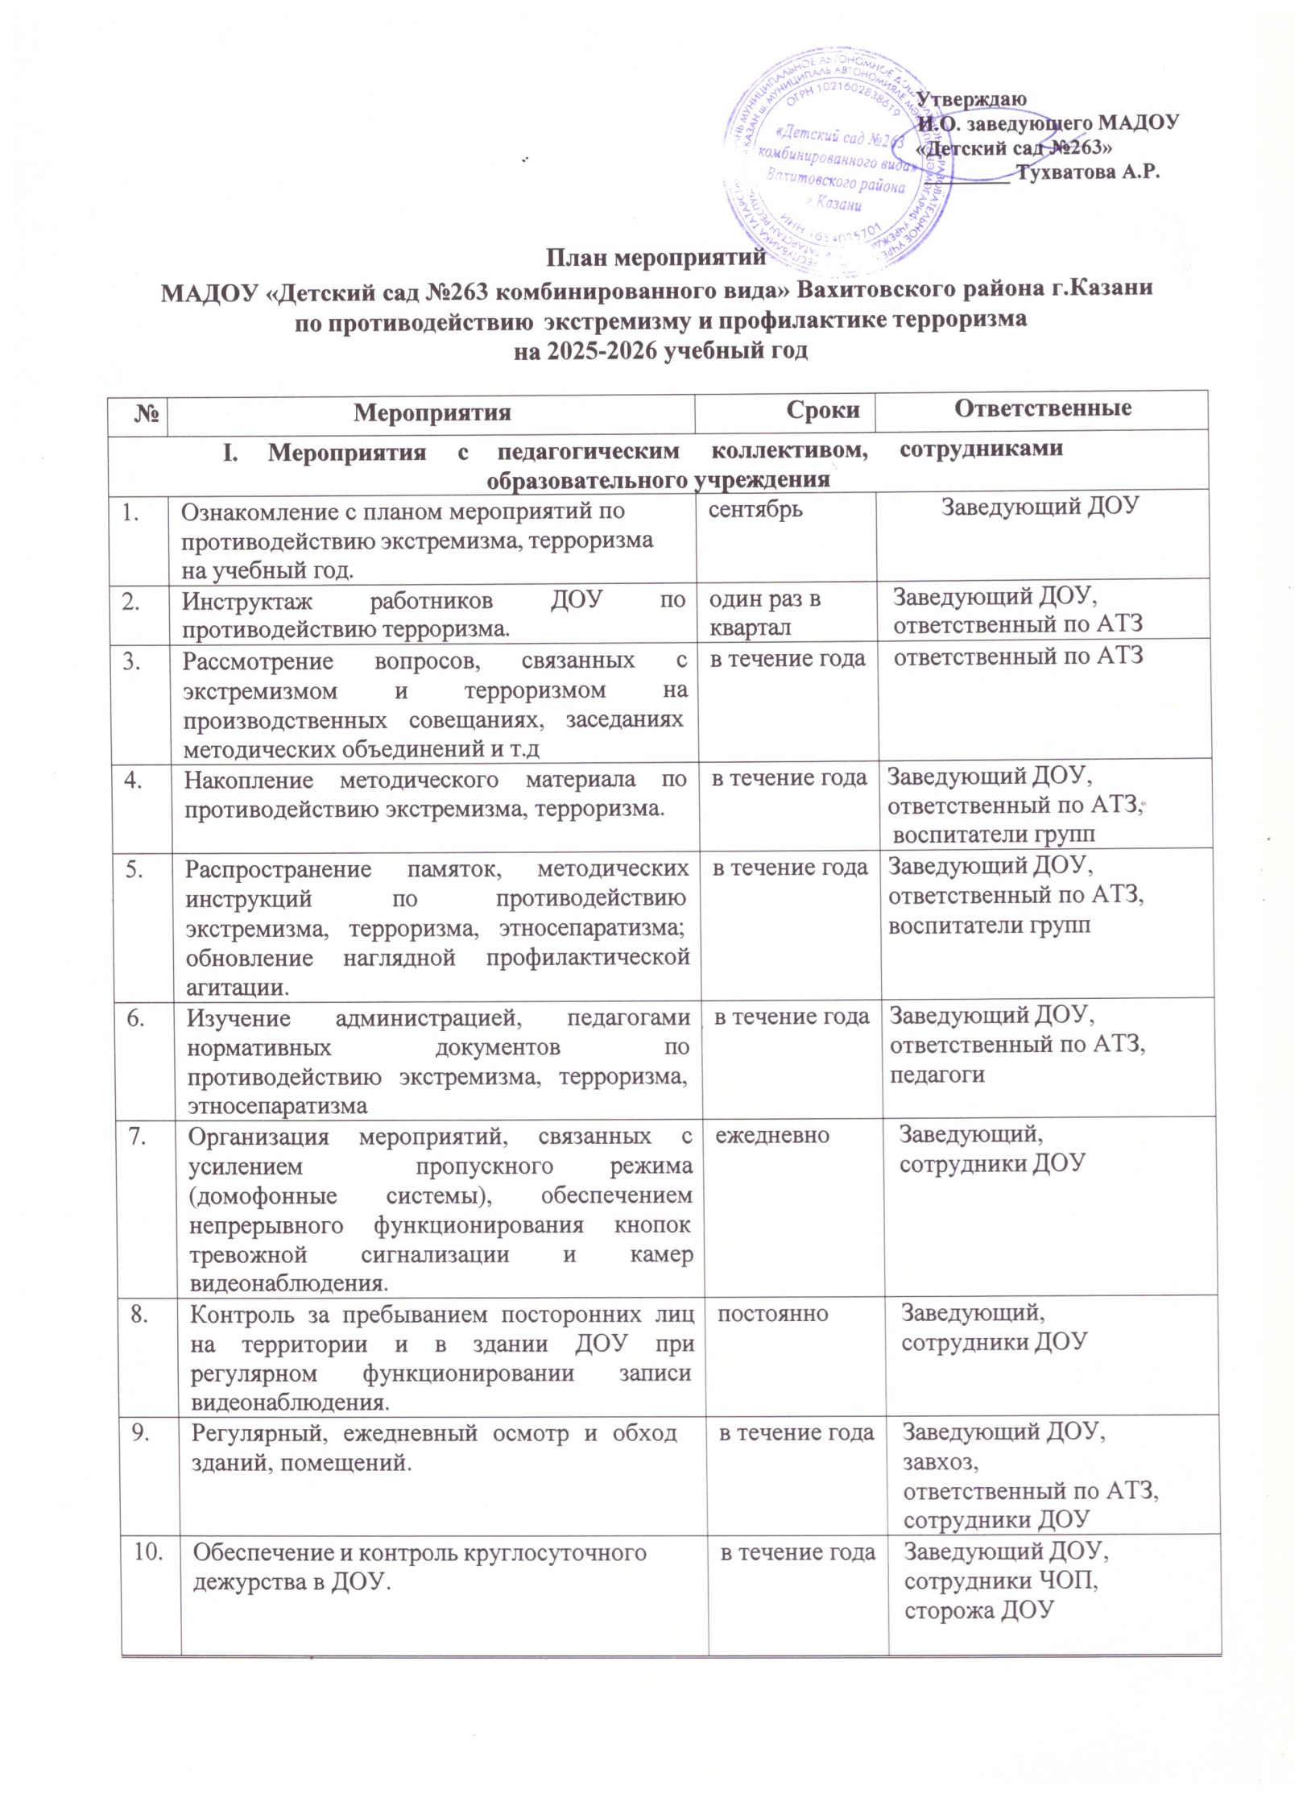

II. Мероприятия с воспитанниками
11. | Проведение профилактических бесед по противодействию экстремизма, терроризма, этносепаратизма и ОБЖ:  - «Давайте жит дружно! Учимся решать конфликты»;  - «Учимся жить в многоликом мире»;  - «Доброта - дорога к миру»; | в течение года | ответственный по АТЗ , воспитатели групп
12. | Занятия по отработке практических навыков ОБЖ (игры-драматизации «Чрезвычайные  ситуации», «Знаю. Умею. Делаю») | в течение года | Воспитатели групп
13. | Проведение занятий по ориентировке в  пространстве «Маршруты безопасности». | в течение года | Воспитатели старших  групп
14. | Проведение мероприятий в рамках недель безопасности в ДОУ | в течение года | Воспитатели групп
15. | Мероприятия, посвященные Дню народного  единства. | ноябрь | Воспитатели групп
16. | Проведение мероприятий в рамках «День  защиты детей» | май-июнь | Воспитатели групп
17. | Проведение выставок детских тематических  рисунков по ОБЖ | в течение года | ответственный по АТЗ ,  воспитатели групп
18. | Привлечение работников силовых ведомств к проведению практических занятий с  воспитанниками. | два раза в год | ответственный по АТЗ
III. Работа психолога:
19. | Круглый стол с сотрудниками ДОУ  «Толерантная и интолерантная личность», консультации «Особенности поведения людей в условиях паники» | в течение года | Педагог-психолог
20. | Подгрупповые и индивидуальные занятия с детьми на тему «Агрессивность – это плохо!», «Страх – не мой друг!», «Азбука  эмоций» | по плану педагога | Педагог-психолог
21. | Консультации для родителей «Формирование  толерантного поведения в семье». | в течение года | Педагог-психолог
IV.Мероприятия с родителями:
22. | Проведение родительских собраний с обсуждением вопросов, связанных с  распространением экстремистских взглядов среди населения. | в течение года | ответственный по АТЗ,  воспитатели групп
23. | Регулярное информирование родителей воспитанников с инструкциями по профилактике терроризма. | в течение года | ответственный по АТЗ,  воспитатели групп

